Příloha č. 1 – podrobná specifikace
OP VVV „Univerzita 21. století – Moderní prostředí pro kvalitní vzdělávání“, reg. číslo CZ.02.2.67/0.0/0.0/17_044/0008555
(uvedené obrázky jsou pouze ilustrativní a naznačují představu zadavatele)
Pol.  č. | Umístění (zadavateli postačuje dodávka před budovu FSI) | Název | Počet ks | Cena celkem v Kč bez DPH (doplní účastník) | DPH (doplní účastník) | Cena celkem v Kč vč. DPH (doplní účastník) | Předpokládaná cena celkem v Kč (bez DPH)
1. | FSI-ML-L4 | skříň policová s posuvnými dveřmi | 5 |  |  |  | 32 000 Kč
2. | FSI-ML-L14 | skříň policová s posuvnými dveřmi | 5 |  |  |  | 24 000 Kč
3. | FSI-ML-L4 | kontejner pod pracovní stůl | 4 |  |  |  | 17 000 Kč
4. | FSI-ML-L3  FSI-ML-L4  FSI-ML-L7 | dílenská skříň na nářadí | 4 |  |  |  | 13 000 Kč
celkem |  |  | 18 |  |  |  | 86 000 Kč
Maximální cena celkem bez DPH, kterou nelze překročit, činí 94 600,- Kč bez DPH.

1 – skříň policová s posuvnými dveřmi – 5 ks
Popis | Rozměry v mm | Ilustrativní obrázek
materiálové provedení:  kovová skříň s posuvnými dveřmi,  požadované parametry:  4x stavitelná police, posuvné dveře se zámkem, korpus světle šedý, barva dveří modrá | V x Š x H  1950 x 950 x 400  rozměrová tolerance ± 3% | 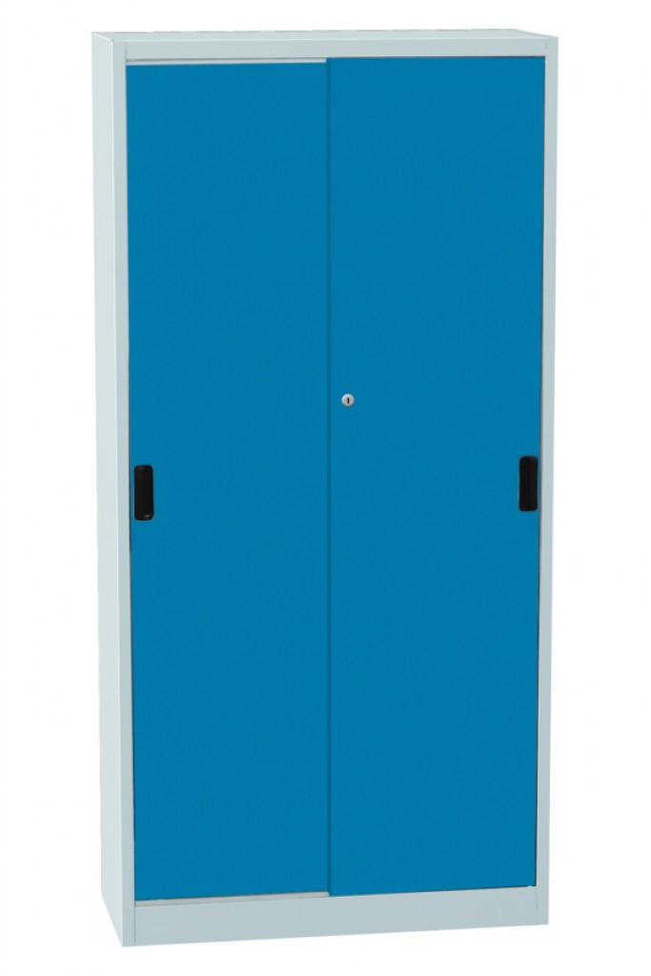

2 – skříň policová s posuvnými dveřmi – 5 ks
Popis | Rozměry v mm | Ilustrativní obrázek
materiálové provedení:  kovová skříň s posuvnými dveřmi,  požadované parametry:  1-2x stavitelná police, posuvné dveře se zámkem, korpus světle šedý, barva dveří modrá | V x Š x H  800 x 950 x 400  rozměrová tolerance ± 3% | 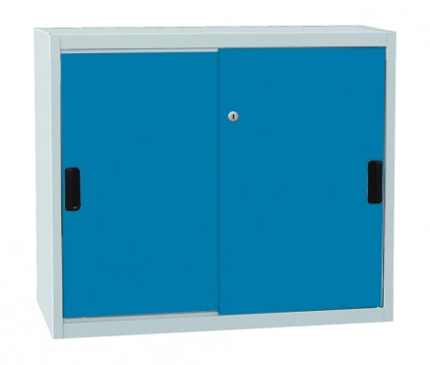

3 – kontejner pod pracovní stůl – 4 ks
Popis | Rozměry v mm | Ilustrativní obrázek
materiálové provedení:  kovová skříň jednodvéřová,  požadované parametry:  2x stavitelná police, případně i perfopanel pro držáky nářadí, dveře se zámkem, korpus světle šedý, barva dveří modrá | V x Š x H  810 x 500 x 400  rozměrová tolerance ± 3% | 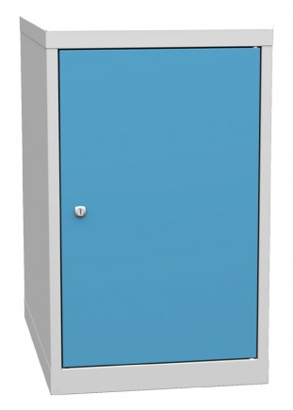

4 – dílenská skříň na nářadí – 4 ks
Popis | Rozměry v mm | Ilustrativní obrázek
materiálové provedení:  kovová skříň jednodvéřová,  požadované parametry:  2x stavitelná police, 1x zásuvka, horní část korpusu vybavena rámečkem bránícím pádu drobných předmětů s pryžovou výplní, vnitřní strana dveří je vybavena perforací pro uchycení držáků nářadí, dveře se zámkem, korpus světle šedý, barva dveří modrá, | V x Š x H  1030 x 500 x 500  rozměrová tolerance ± 3% | 